***Εθνικό Μετσόβιο Πολυτεχνείο***

***Δ.Π.Μ.Σ. Συστήματα Αυτοματισμού***

***Κατεύθυνση Β:***

***Συστήματα Αυτομάτου Ελέγχου και Ρομποτικής***

***Μεταπτυχιακό Μάθημα:***

***Αισθητήρες***

***Ομάδα 3***

***Τρίτη και Τέταρτη Εργαστηριακή Άσκηση***

***Εισαγωγή στο Arduino***

***Μέλη Ομάδας – Α.Μ.:***

***Γεώργιος Κασσαβετάκης – 02121203***

***Γεώργιος Κρομμύδας – 02121208***

***Λάμπης Παπακώστας – 02121211***

ΑΘΗΝΑ

2023

# **1. Παράδειγμα - LED Blink**

Σε αυτό το παράδειγμα μας δόθηκε ο κώδικας ***blink.ino***. Σκοπός του συγκεκριμένου προγράμματος είναι να αναβοσβήνει το LED λαμπάκι που υπάρχει ενσωματωμένο στην πλακέτα του ***Arduino UNO REV3*** και βρίσκεται στο ***pin D13*** της πλακέτας.

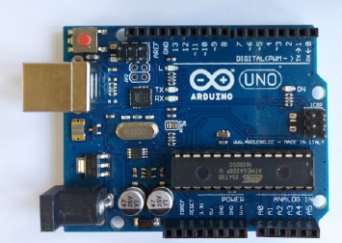

Σχήμα 1. Πλακέτα Arduino UNO REV3

## **1.1 Ερώτημα 1**

Σε αυτό το ερώτημα έχουμε να τροποποιήσουμε τον δοθέντα κώδικα έτσι ώστε το ***LED*** να παραμένει αναμμένο για 1.5 sec και σβηστό για 0.5 sec. Αναλυτικά μπορούμε να δούμε τροποποιημένο τον κώδικα στο σχήμα 2.

Εικόνα που περιέχει κείμενο

Περιγραφή που δημιουργήθηκε αυτόματα

Σχήμα 2. Κώδικας .ino πρώτου ερωτήματος

Με την έναρξη της εκτέλεσης της συνάρτησης $loop()$ του κώδικα, ξεκινάει η λειτουργία του προγράμματος. Η συνάρτηση $digitalWrite()$ θα δώσει σήμα στο ***LED*** ώστε να ανάψει. Αντίστοιχα θα δοθεί από την ίδια συνάρτηση σήμα για να σβήσει το ***LED***. Τροποποιούμε το όρισμα των συναρτήσεων $delay()$. Για να παραμείνει το ***LED*** αναμμένο για 1.5 sec, το όρισμα θα αλλάξει από $1000 msec$ σε $1500 msec$. Αντίστοιχα για να παραμείνει σβηστό για 0.5 sec, θα τροποποιηθεί το όρισμα από $1000 msec$ σε $500 msec$.

## **1.2 Ερώτημα 2**

Σε επέκταση του προηγούμενου ερωτήματος, τροποποιήθηκε ο κώδικας έτσι ώστε να εκπέμπεται από το ***LED*** η λέξη ***SOS*** σύμφωνα με τα σήματα *Morse*. Αναλυτικά στον πίνακα 1 παρουσιάζονται τα γράμματα που χρειαζόμαστε.

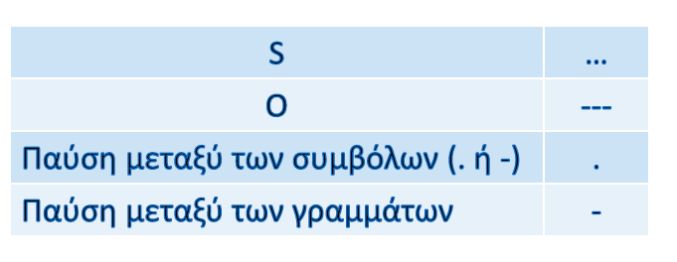

Πίνακας 1. Σήματα Morse Γραμμάτων

Καθώς το γράμμα ***S*** χρειάζεται τρεις τελείες για να υλοποιηθεί, τότε θα πρέπει να αναβοσβήσει τρεις φορές. Οπότε αυτό που θα κάνουμε είναι να φτιάξουμε ένα ***for loop*** στο οποίο θα αναβοσβήνουμε το λαμπάκι κάθε 0.5 sec. Με χρήση των συναρτήσεων $digitalWrite()$ θα δίνουμε σήμα στο λαμπάκι ώστε να παίρνει τιμή 1 και 0. Ενδιάμεσα από αυτές θα χρησιμοποιηθούν και δύο συναρτήσεις $delay()$ με όρισμα τα $500 msec$. Έτσι θα σχηματιστούν οι τρεις τελείες και το γράμμα ***S***. Με παρόμοιο τρόπο συντάσσεται και το block που αντιστοιχεί στο γράμμα ***Ο*** με την μόνη διαφορά ότι αλλάζει το όρισμα της συνάρτησης $delay()$ στα 1500 *msec*. Επιπλέον, ανάμεσα από τα σύμβολα έχουν τοποθετηθεί συναρτήσεις $delay()$ στα 500 msec. Τέλος, μετά την εμφάνιση κάποιου γράμματος έχουμε πάλι καθυστέρηση 1500 *msec* για να υπάρχει μια παύση. Στο σχήμα 3 μπορούμε να δούμε και το block κώδικα που αντιστοιχεί σε αυτή την διαδικασία.

Εικόνα που περιέχει κείμενο

Περιγραφή που δημιουργήθηκε αυτόματα

Σχήμα 3. Κώδικας .ino δεύτερου ερωτήματος

# **2. Παράδειγμα – Έλεγχος LED μέσω σειριακής επικοινωνίας**

Σε αυτό το παράδειγμα μας δίνεται ο κώδικας ***PhysicalPixel.ino***. Η λειτουργία του συγκεκριμένου προγράμματος είναι να ανάβει το ***LED*** της πλακέτας μέσω μιας σειριακής εντολής. Οι σειριακές εντολές δίνονται μέσω του ***Serial Monitor*** του ***IDE***.

## **2.1 Ερώτημα 1**

Σε αυτό το ερώτημα είχαμε να τροποποιήσουμε τα ***if loops*** έτσι ώστε όταν διαβάζεται το επιθυμητό γράμμα από το ***Serial Monitor*** να δίνει σήμα στο ***LED*** για να ανάβει και να σβήνει. Ήδη, έχει υλοποιηθεί αυτό το κομμάτι με την χρήση των χαρακτήρων ***ASCII ‘H’*** και ***‘L’***. Εμείς επεκτείνουμε την λογική πράξη του ***if*** ώστε να δέχεται και τους χαρακτήρες ***‘h’*** και ***‘l’***. Έτσι, προσθέτοντας την λογική πράξη ***or*** που συμβολίζεται με || θα διαβάζονται σειριακά και οι δύο χαρακτήρες. Αναλυτικά μπορούμε να δούμε την διαδικασία στο σχήμα 4.

Εικόνα που περιέχει κείμενο

Περιγραφή που δημιουργήθηκε αυτόματα

Σχήμα 4. Κώδικας .ino πρώτου ερωτήματος

Έτσι, δίνοντας τον χαρακτήρα ***ASCII*** από το ***Serial Monitor***, θα διαβαστεί από την εντολή $Serial.read()$ και θα αποθηκευτεί η τιμή στην μεταβλητή ***incomingByte***. Μέσα στο ***if loop*** θα χρησιμοποιηθεί η συνάρτηση $digitalWrite()$ ώστε να δώσε το απαραίτητο σήμα στο ***LED***.

## **2.2 Ερώτημα 2**

Σε αυτό το ερώτημα τροποποιήθηκε ο παραπάνω κώδικας έτσι ώστε κάθε φορά που διαβαστεί ένας χαρακτήρας ***ASCII*** από το ***Serial Monitor***  διαφορετικός από την επιθυμητή τετράδα $('H^{'},'L','h','l')$ να εμφανίζει ένα μήνυμα σφάλματος. Η διαδικασία αυτή φαίνεται αναλυτικά στο σχήμα 5.

Εικόνα που περιέχει κείμενο

Περιγραφή που δημιουργήθηκε αυτόματα

Σχήμα 5. Κώδικας .ino δεύτερου ερωτήματος

Τροποποιούμε το ***if loop*** έτσι ώστε να δημιουργηθεί μία δομή με ***if*** και ***else if***  και να κρατήσουμε την προηγούμενη δομή και κάθε φορά που διαβάζεται κάποιος άλλος χαρακτήρας, τότε θα εμφανίζει το μήνυμα που φαίνεται στο σχήμα 6. Για παράδειγμα δόθηκε ο χαρακτήρας $'α'$ και παράχθηκε το ***string*** που σηματοδοτεί το σφάλμα.



Σχήμα 6. Παράδειγμα εσφαλμένης εισόδου από το serial monitor

# **3. Παράδειγμα – Προσομοίωση φλόγας**

Σε αυτό το παράδειγμα μας δόθηκε ο κώδικας ***3_LED_Fire.ino***. Το συγκεκριμένο πρόγραμμα προσομοιώνει το φως που παράγει μια φωτιά. Αναλυτικά στο σχήμα 7 φαίνεται ο συνδεσμολογία του κυκλώματος. Παρατηρούμε ότι έχουν προστεθεί τρεις αντιστάσεις των $220 Ω$. Οι αντιστάσεις αυτές χρειάζονται ώστε να υποβαθμιστεί η πτώση τάσης στο ***LED***, έτσι ώστε να μην υπάρχει κίνδυνος να καεί. Ένα ***LED*** έχει τάση λειτουργίας από τα 1.6 V έως τα 3V. Τα λαμπάκια δέχονται τυχαίες τιμές κάθε φορά με την χρήση της αναλογικής εισόδου από την συνάρτηση $analogWrite()$.



Σχήμα 7. Συνδεσμολογία κυκλώματος προσομοίωσης φλόγας

## **3.1 Ερώτημα 1**

Σε αυτό το ερώτημα είχαμε να τροποποιήσουμε τον κώδικα (βελτιστοποίηση) ώστε να μην αναγράφονται 3 φορές οι συναρτήσεις $pinMode()$ και $analogWrite()$**.** Δημιουργούμε δύο ***for loops*** στα οποία αναθέτουμε αντίστοιχα τα τιμές από το 9 έως το 11 που θα είναι οι έξοδοι του Arduino προς τα λαμπάκια. Είναι συνδεδεμένα σε PWM εξόδους για να μπορέσουν να πάρουν ενδιάμεσες τιμές και να παράγει η πλακέτα «αναλογικές τιμές». Αναλυτικά μπορούμε να δούμε τον κώδικα στο σχήμα 8. Επίσης, στο σχήμα 9 βλέπουμε και την πραγματική συνδεσμολογία του παραδείγματος.

Εικόνα που περιέχει κείμενο

Περιγραφή που δημιουργήθηκε αυτόματα

Σχήμα 8. Κώδικας .ino πρώτου ερωτήματος

Εικόνα που περιέχει κείμενο, ηλεκτρονικές συσκευές

Περιγραφή που δημιουργήθηκε αυτόματα

Σχήμα 9. Συνδεσμολογία κυκλώματος πρώτου ερωτήματος

## **3.2 Ερώτημα 2**

Σε αυτό το ερώτημα ζητείται να επεκταθεί ο κώδικας για να διαχειρίζεται 6 ***LEDs***. Αρχικά, τροποποιούμε την συνδεσμολογία του κυκλώματος, προσθέτοντας 6 ***LED*** στο ***breadboard*** μαζί με 6 αντιστάσεις των $220 Ω$. Τα ***LED*** είναι όλα συνδεδεμένα σε ***PWM(~)*** εξόδους, έτσι ώστε να μπορούν να πάρουν και ενδιάμεσες τάσεις. Αναλυτικότερα φαίνεται το κύκλωμα στο σχήμα 10.

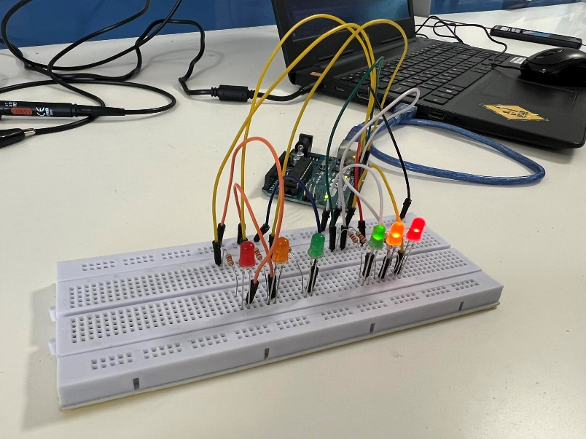

Σχήμα 10. Συνδεσμολογία κυκλώματος δεύτερου ερωτήματος

Το επόμενο βήμα είναι να τροποποιήσουμε τον κώδικα του προγράμματος, έτσι ώστε να λειτουργούν και τα 6 ***LED***. Αρχικά ορίζουμε τα ***pins*** ως ***int*** τιμές $\{9,10,11,3,5,6\}$ έτσι ώστε να χρησιμοποιήσουμε αυτές τις εξόδους του Arduino. Εν συνεχεία, δημιουργούμε μία στατική δομή δεδομένων (πίνακα), στον οποίο θα αποθηκεύσουμε τις μεταβλητές που περιέχουν την πληροφορία των εξόδων. Το επόμενο βήμα είναι να τροποποιήσουμε τα ***for loops***  έτσι ώστε να ορίζουμε τα $pinMode()$ και τα $analogWrite()$ για τα παραπάνω ***pins***. Μέσα στις συνθήκες του ***for loop*** ορίζουμε έναν ***index $i$***  ο οποίος θα τρέξει όλον τον πίνακα. Έτσι σε κάθε επανάληψη θα αναθέτουμε σε κάθε pin την ιδιότητα της εξόδου. Το επόμενο βήμα είναι να του αναθέτουμε τυχαία μια τιμή ώστε να ανάβει το κάθε λαμπάκι με κάποια τάση. Έτσι, αντίστοιχα ορίζουμε και ένα ***for loop***  όπου θα δίνουμε σε κάθε έξοδο μια τυχαία τιμή από το σύνολο τιμών $random\left(0, 120\right)+75$. Το συγκεκριμένο διάστημα ορίστηκε, καθώς παρατηρήθηκε πως και τα 6 ***LED*** αναβοσβήνουν γρήγορα παίρνοντας διαφορετικές τάσεις. Αναλυτικότερα μπορούμε να δούμε τον κώδικα στο σχήμα 11.

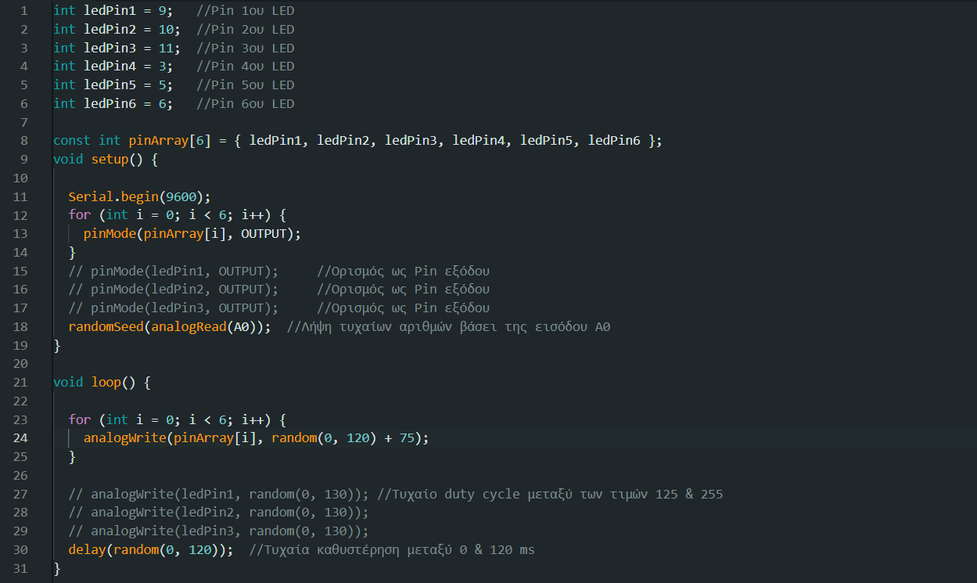

Σχήμα 11. Κώδικας .ino δεύτερου ερωτήματος

# **4. Παράδειγμα – Μικρόφωνο και LEDs**

## **4.1 Ερώτημα 1**

## **4.2 Ερώτημα 2**

# **5. Παράδειγμα – Piano**

## **5.1 Ερώτημα 1**

## **5.2 Ερώτημα 2**

# **6. Παράδειγμα – Αισθητήρας Θερμοκρασίας TMP36**

## **6.1 Ερώτημα 1**

## **6.2 Ερώτημα 2**

# **7. Παράδειγμα – Hall SS49**

## **7.1 Ερώτημα 1**

## **7.2 Ερώτημα 2**

## **7.3 Ερώτημα 3**

# **8. Παράδειγμα – Αισθητήρας φωτεινότητας**

## **8.1 Ερώτημα 1**

## **8.2 Ερώτημα 2**

# **9. Παράδειγμα – SR04 + DHT11**

## **9.1 Ερώτημα 1**

## **9.2 Ερώτημα 2**

## **9.3 Ερώτημα 3**